ÁVILA 14 Y 15 DE MAYO DE 2016  Igualdad de Género Acoso Escolar Convivencia Intercultural  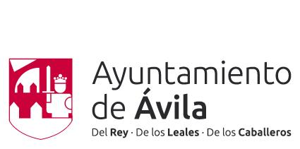VIVIR CON = CONVIVIR:  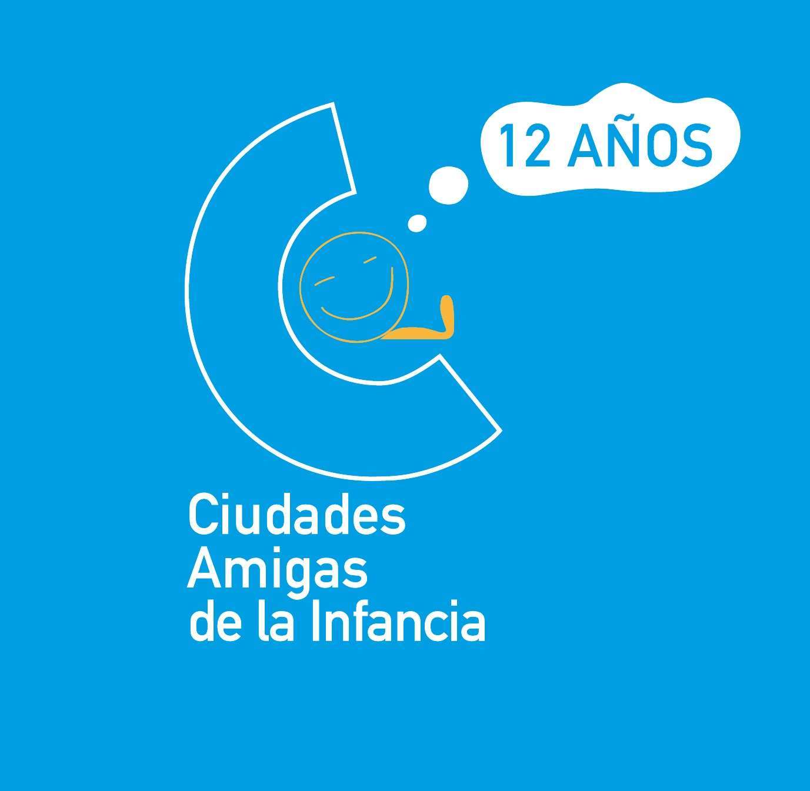 | Sábado 14  10,00 Recepción de congresistas y entrega de material.  10,30 Apertura del Congreso y presentación de temas. contenidos.  11,00 Mesas de trabajo  12,00 Refrigerio  12,15 Mesas de trabajo  13,00 Visita turística.  15,00 Comida  16,15 Conclusiones y preparación propuestas para Pleno.  18,00 Merienda  18,30 Gymkhana por el casco histórico  20,45 Traslado autobús a Naturávila  21,30 Cena  22,30 Ocio y convivencia  Domingo 15  8,30 Levantada  9,30 Desayuno  10,00 Traslado autobús a Centro Vicente Ferrer  10,30 Dinámicas  12,00 Pleno Extraordinario Auditorio San Francisco  13,30 Entrega de picnic y Despedida

